Centro de Biotecnología Agropecuaria

Análisis y Desarrollo de Software
Thomas Leyton Giraldo

Distribuidora de Bebidas(https://github.com/Cyber-TL/Thomas_Leyton_Distribuidora_de_Bebidas)

1.1 Backend: Entorno Virtual y Dependencias
Se inicializó el entorno virtual de Python (venv) en la raíz del backend para aislar las dependencias del proyecto. A través del gestor de paquetes pip, se instalaron las librerías principales de la pila:
- FastAPI: Framework moderno y asíncrono para la construcción de APIs RESTful.
- Uvicorn: Servidor ASGI de alto rendimiento para ejecutar la aplicación.
- Motor: Cliente asíncrono oficial basado en asyncio para la interacción no bloqueante con MongoDB.
- python-decouple: Administrador de variables de entorno seguras desde el archivo
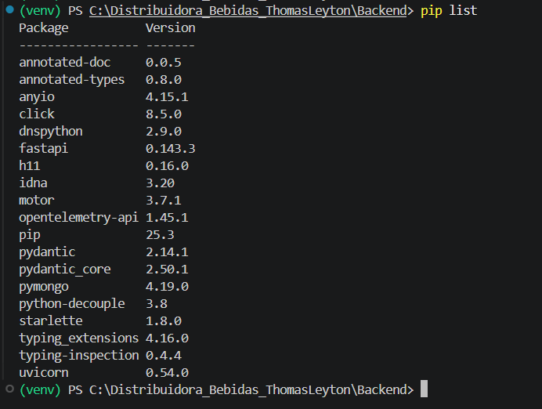

1.2 Frontend: Scaffolding con Vite y Tailwind CSS
Para la capa de cliente se utilizó Vite como empaquetador (npm create vite@latest) seleccionando la plantilla React. Posteriormente se instalaron las dependencias requeridas:
- React Router DOM: Manejo del enrutamiento dinámico en el navegador mediante BrowserRouter, Routes y Route.
- Axios: Cliente HTTP para la comunicación y consumo de los endpoints REST del backend.
- Tailwind CSS & PostCSS: Framework de utilidades CSS configurado mediante tailwind.config.js y postcss.config.js para aplicar estilos responsivos.

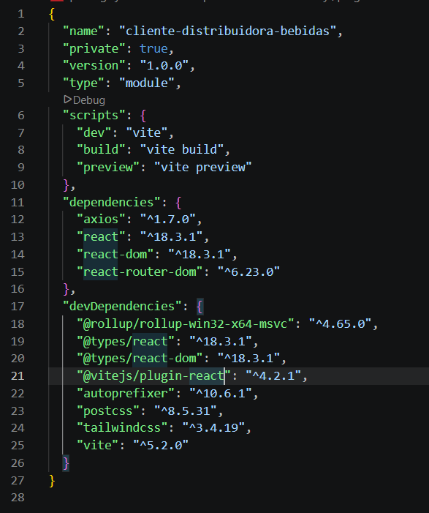

2.1 Modelado de Datos (models.py)
Se implementó la validación estricta de esquemas utilizando pydantic.BaseModel respetando los campos definidos en la guía para el caso de estudio:
- cliente_negocio (str): Nombre del establecimiento o comprador.
- producto_cajas (str): Detalle del pedido y cantidad de cajas.
- monto_total (float): Valor total a facturar.
- despachado (bool): Estado logístico del pedido (por defecto False).
Se construyó adicionalmente el esquema UpdatePedido con campos opcionales (Optional) para permitir actualizaciones parciales mediante el método HTTP PUT.
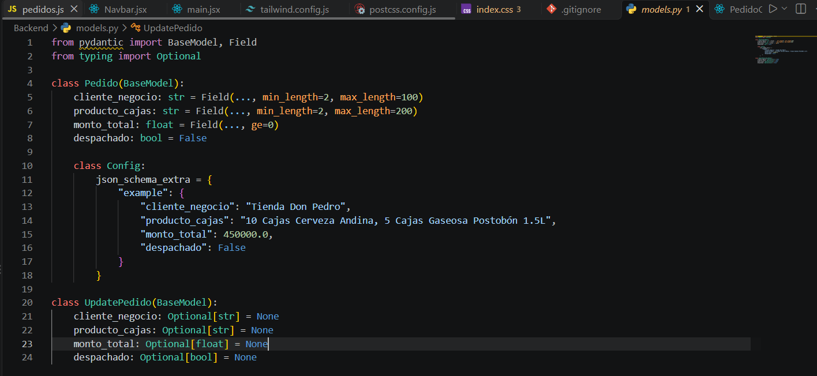

2.2 Conexión y Persistencia (database.py)
Se estableció la conexión asíncrona hacia MongoDB utilizando AsyncIOMotorClient recuperando la URI desde .env. Se crearon las funciones de persistencia interactuando con la colección pedidos:
- get_all_pedidos(): Recupera el cursor y transforma los documentos mapeando _id a id.
- get_pedido_by_id(): Búsqueda individual validando previamente ObjectId de BSON.
- create_pedido(): Inserta un registro utilizando insert_one.
- update_pedido(): Actualiza únicamente los campos modificados con el operador $set vía update_one.
- delete_pedido(): Remueve documentos mediante delete_one.
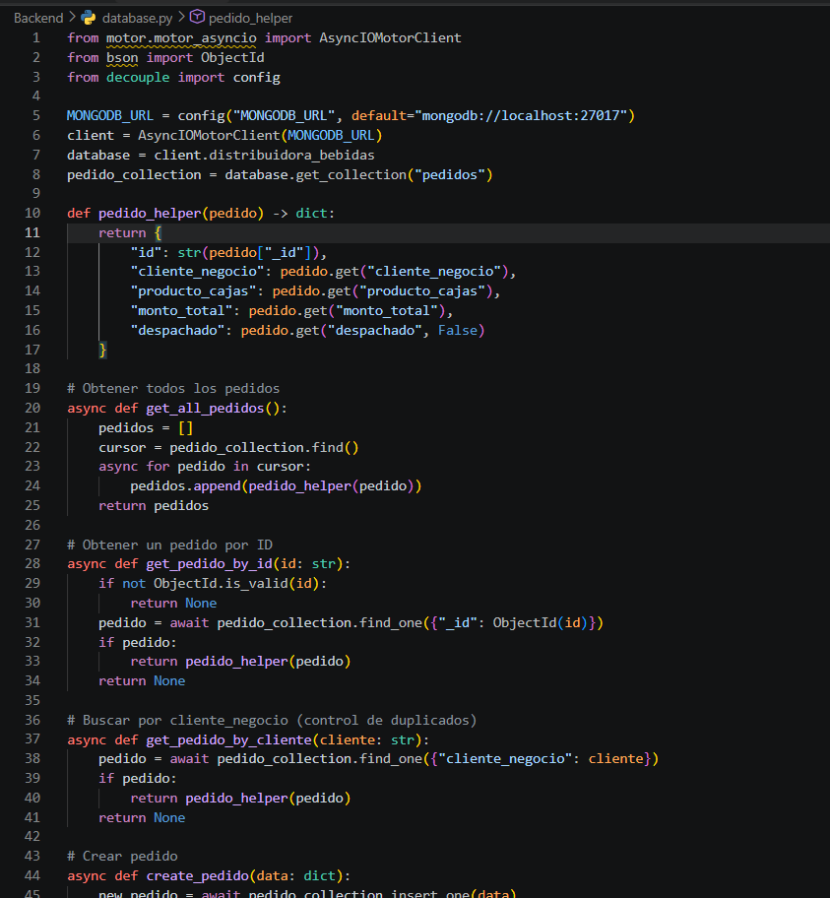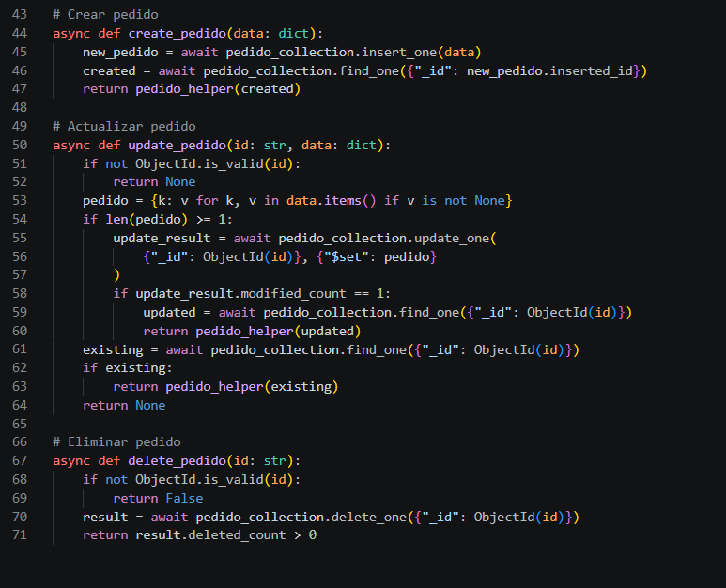

2.3 Endpoints REST y CORS (router/pedidos.py y main.py)
Se estructuraron las rutas bajo el prefijo /api/pedidos utilizando APIRouter. Se incorporó control de excepciones (HTTPException) retornando códigos de estado HTTP 400 (Bad Request) ante pedidos duplicados y 404 (Not Found) cuando un ID no existe. En main.py se habilitó el middleware CORSMiddleware para autorizar las solicitudes cruzadas procedentes del frontend (http://localhost:5173).

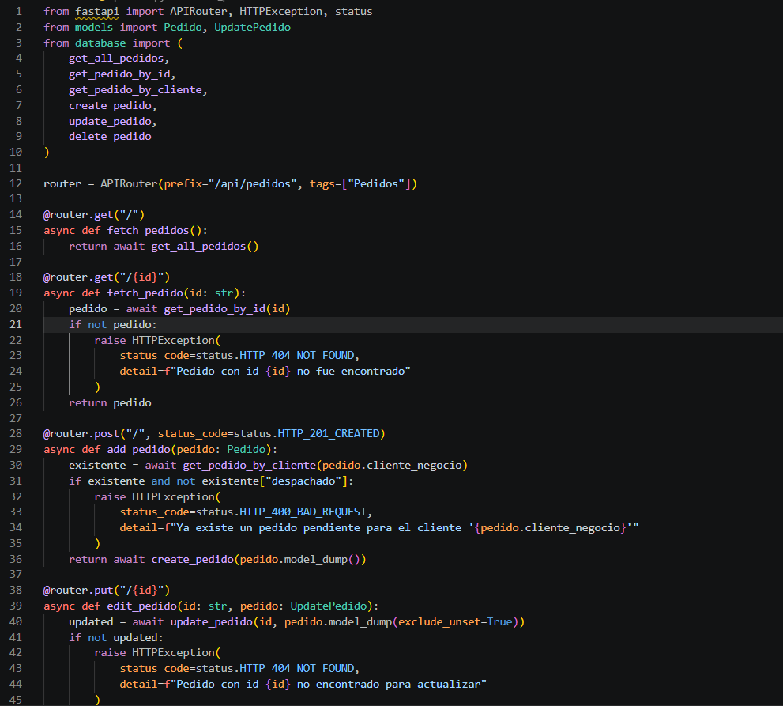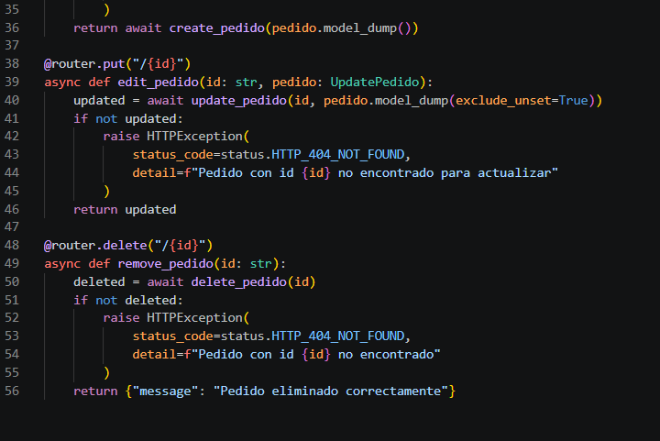2.4 Pruebas de la API
Pruebas de verificación de los endpoints ejecutadas desde Swagger UI
GET
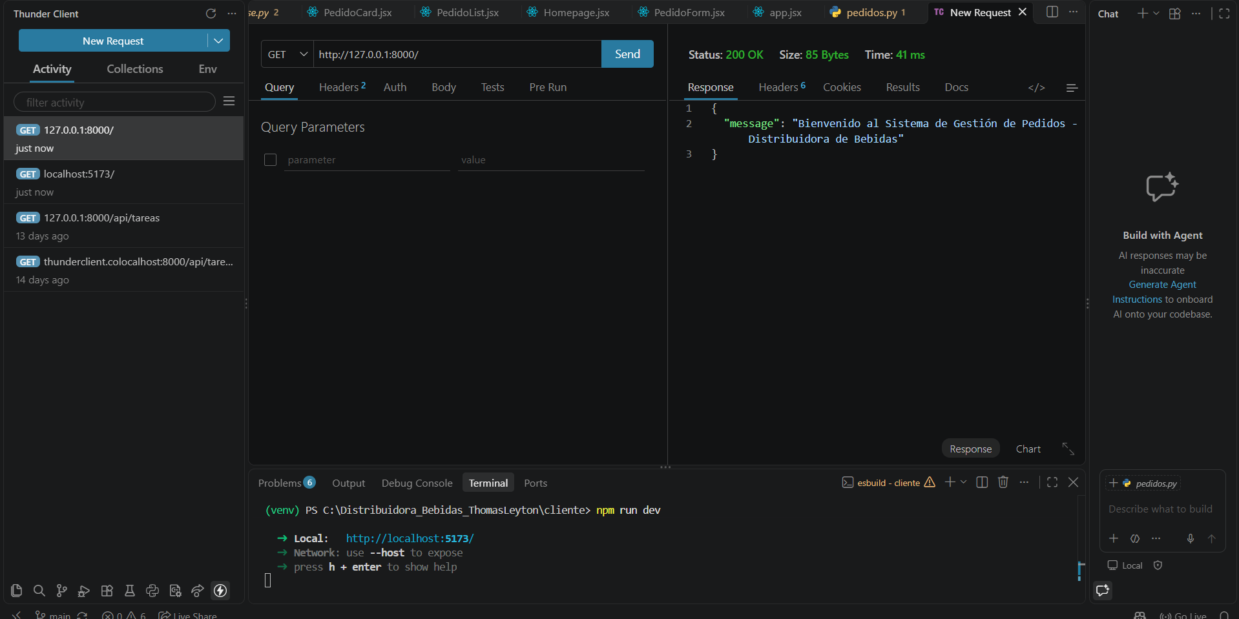

POST
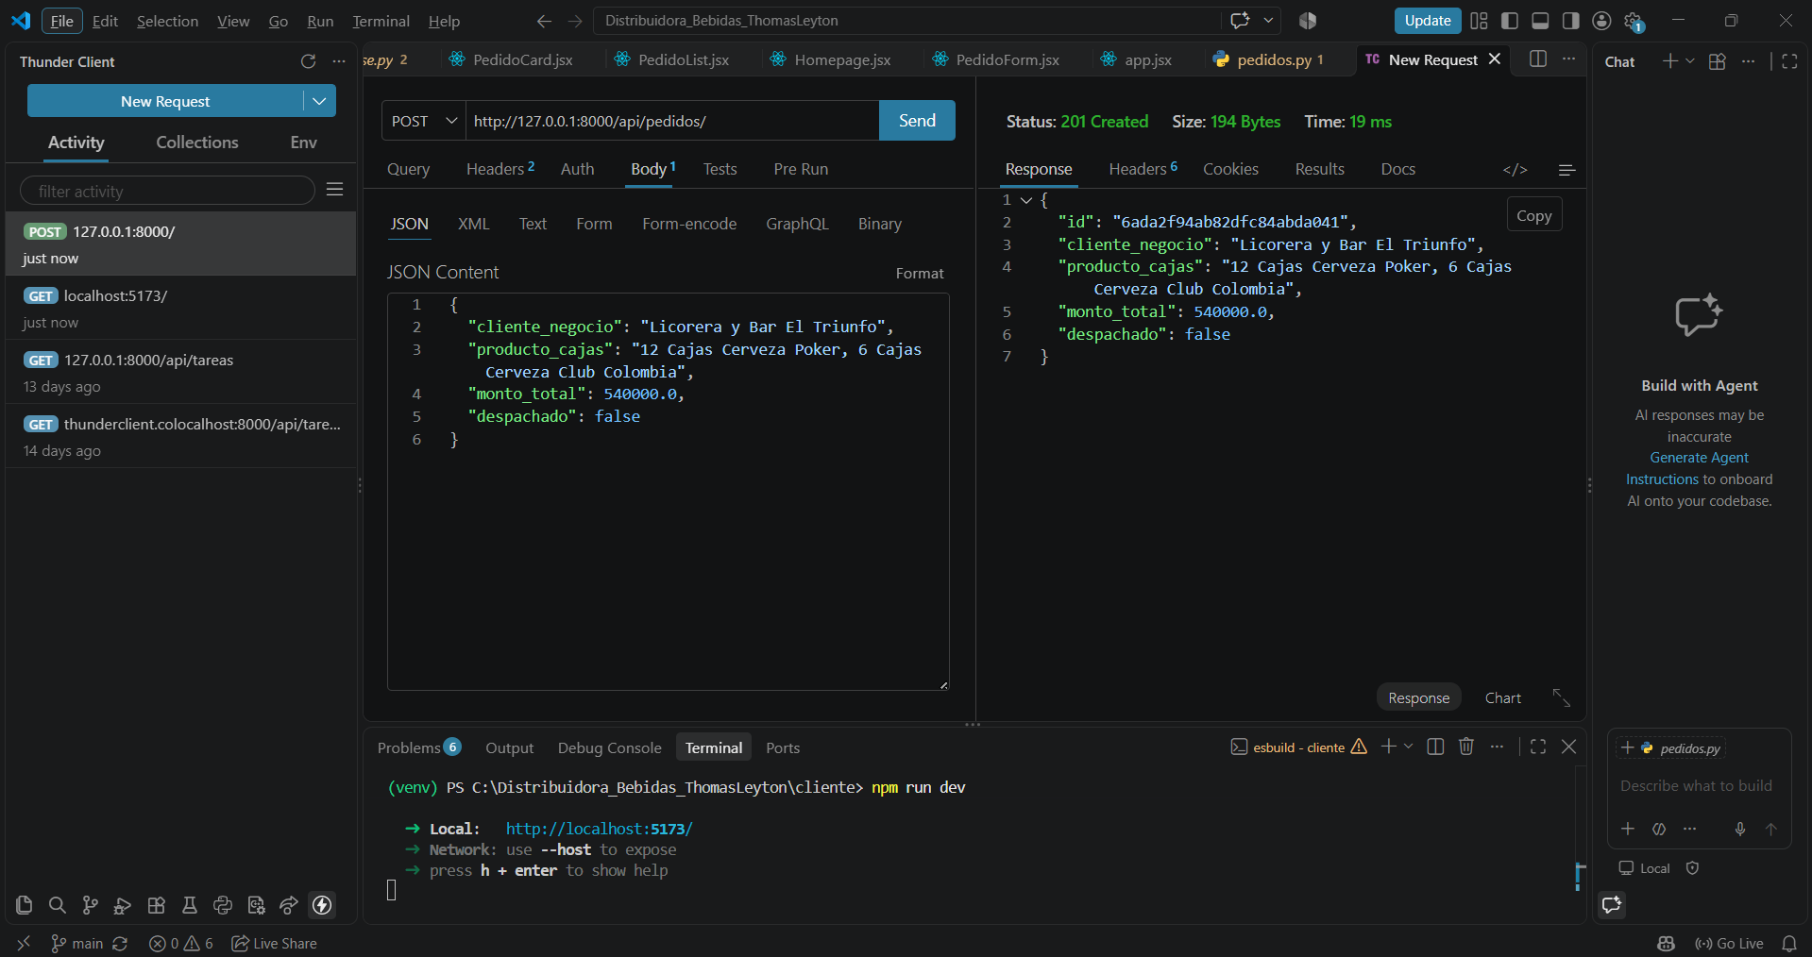
PUT:
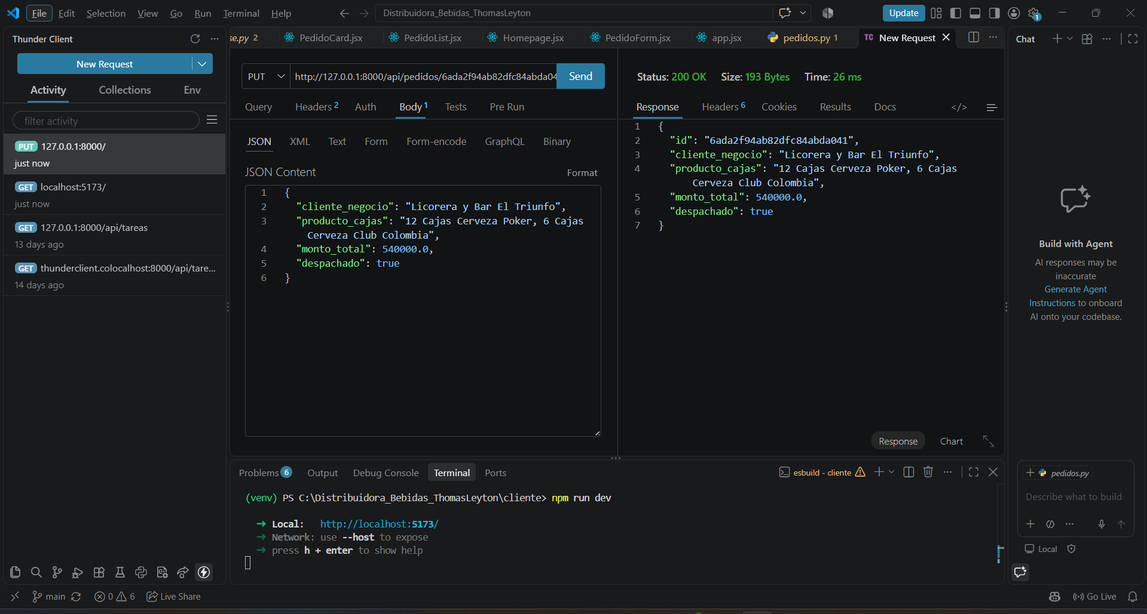
DEL:
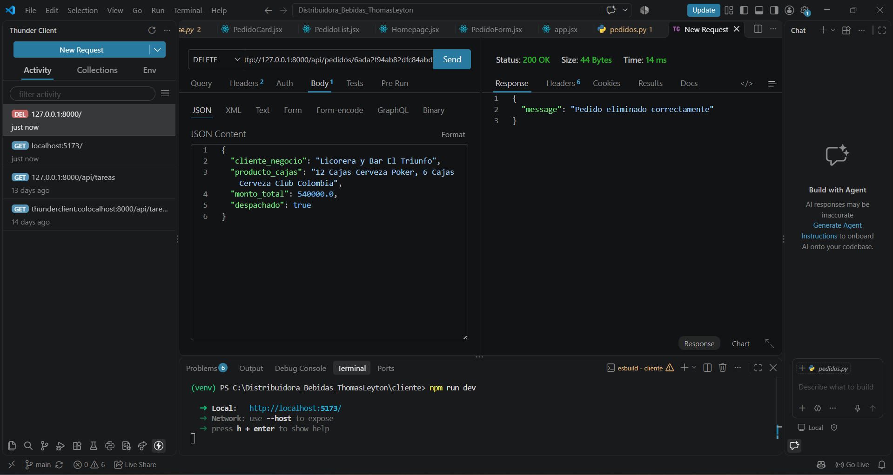

3.1 Servicios API (src/api/pedidos.js)
Se centralizó la capa de red creando una instancia de Axios con la URL base del servidor (http://localhost:8000/api/pedidos), exportando los métodos fetchPedidos, fetchPedido, createPedido, updatePedido y deletePedido.

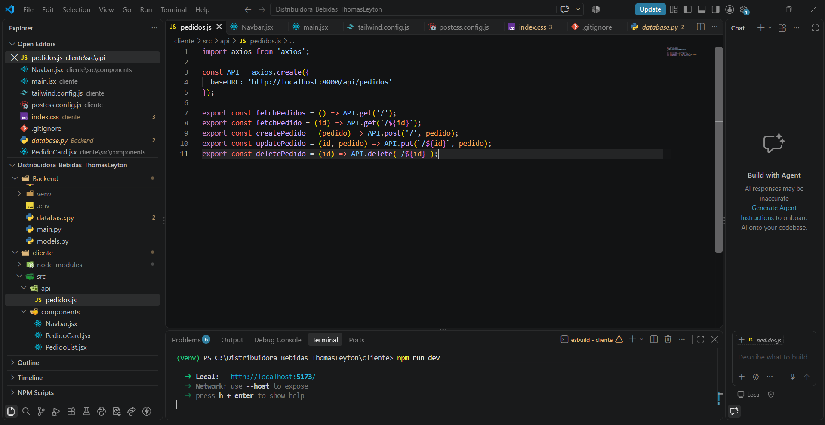

3.2 Vistas y Enrutamiento (app.jsx y Navbar.jsx)
Se implementó el enrutador en app.jsx configurando las rutas de la aplicación: / (listado general), /pedidos/new (alta de pedidos) y /pedidos/:id (edición/eliminación). El componente Navbar.jsx ofrece navegación responsiva e interactiva.
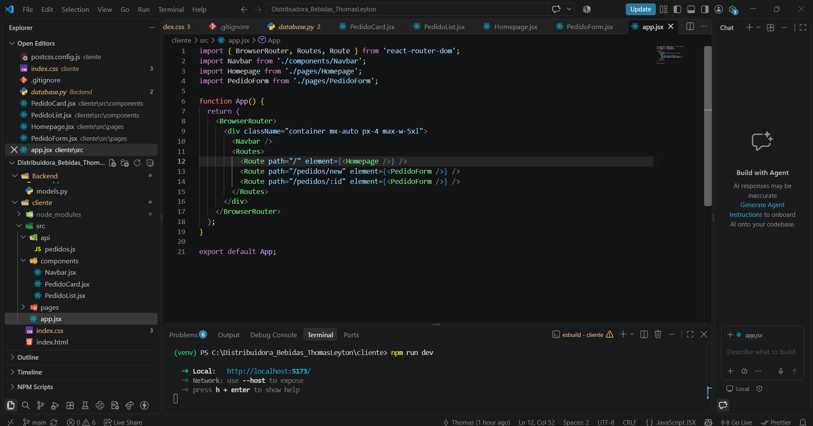
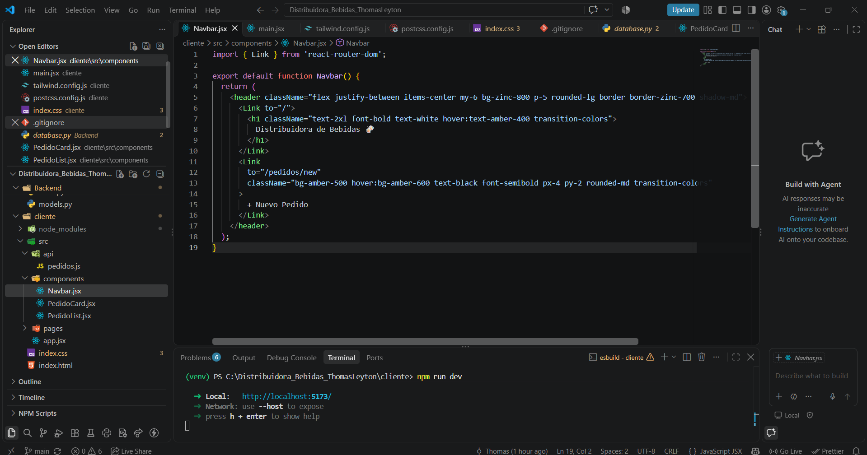

3.3 Interfaz de Consulta (Homepage.jsx, PedidoList.jsx, PedidoCard.jsx)
La vista de inicio invoca fetchPedidos y delega la renderización a PedidoList, que distribuye los elementos en una cuadrícula responsiva (grid-cols-1 md:grid-cols-2 lg:grid-cols-3). Cada tarjeta (PedidoCard) presenta los datos estructurados y dispone de un botón interactivo para alternar el campo despachado.
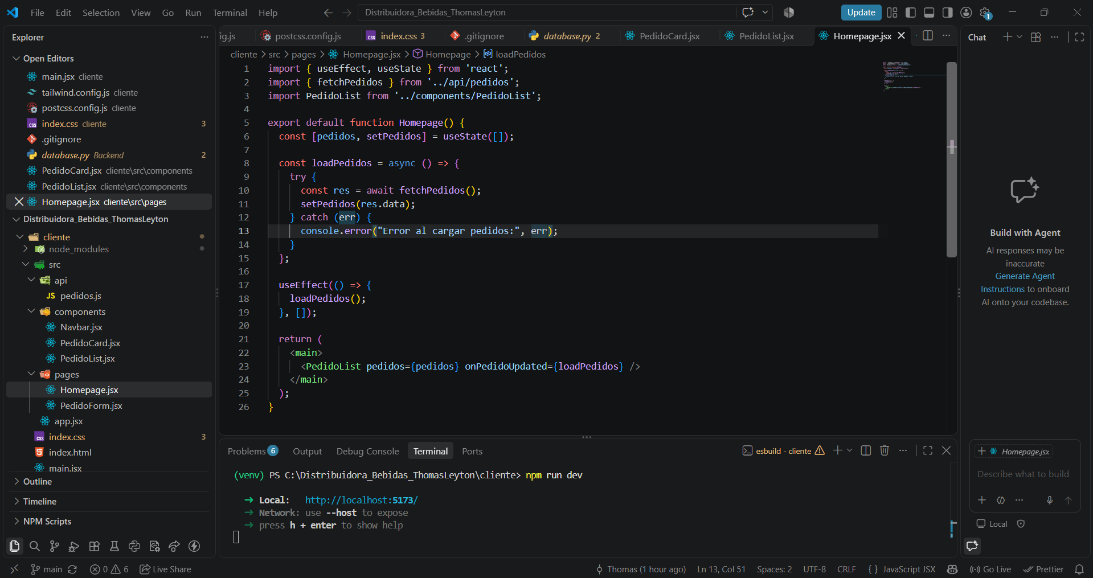
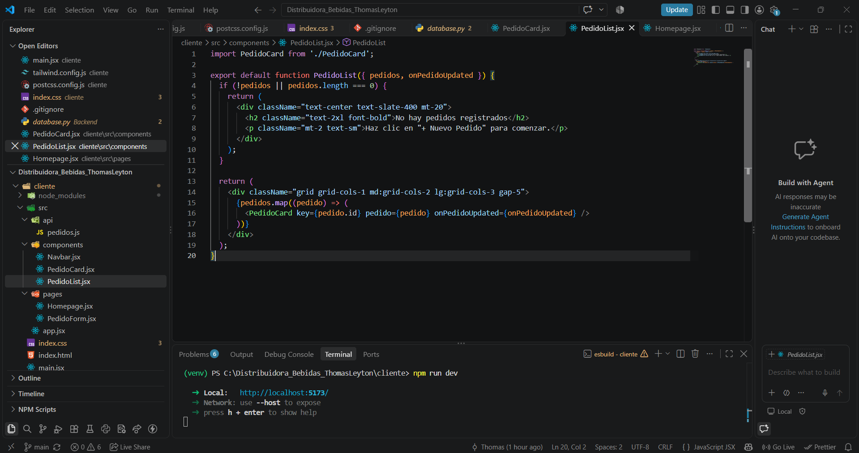
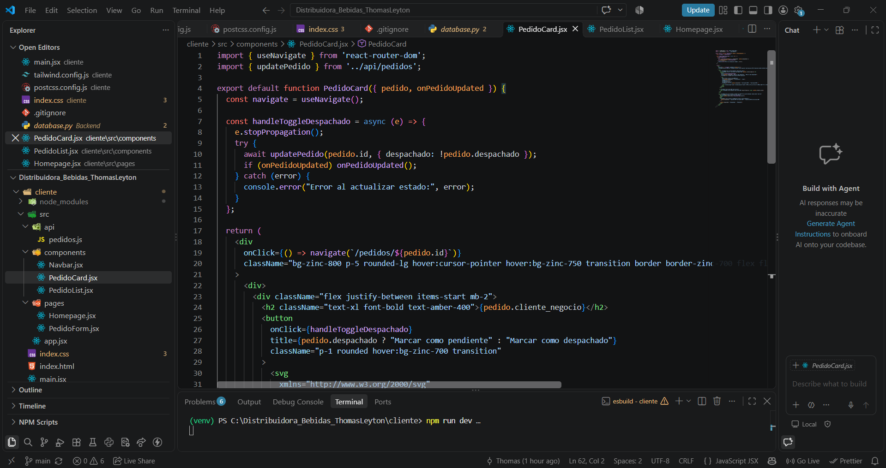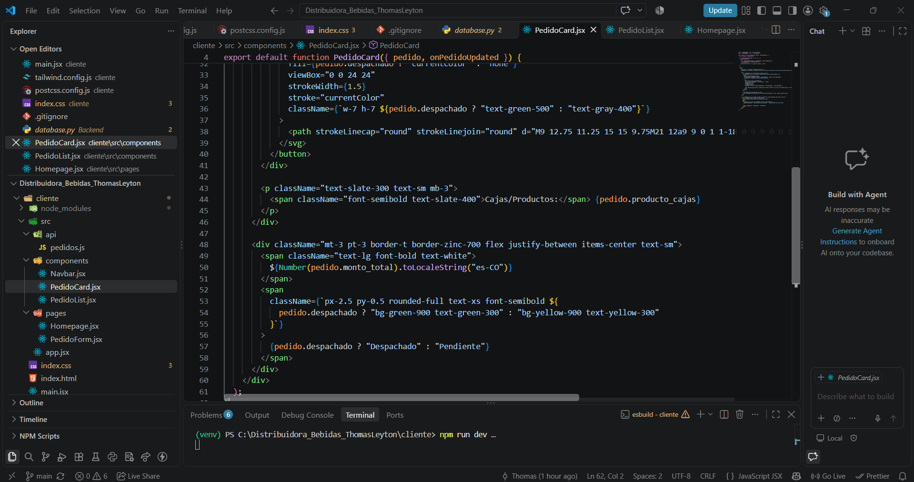

3.4 Formulario de Gestión (PedidoForm.jsx)
Componente polimórfico reutilizable que detecta la presencia del parámetro :id en la URL. Si no existe, opera en modo creación; si existe, carga los datos del pedido en el estado local, habilitando el botón condicional de "Eliminar".
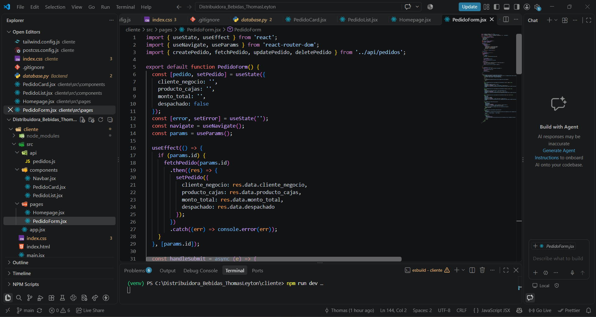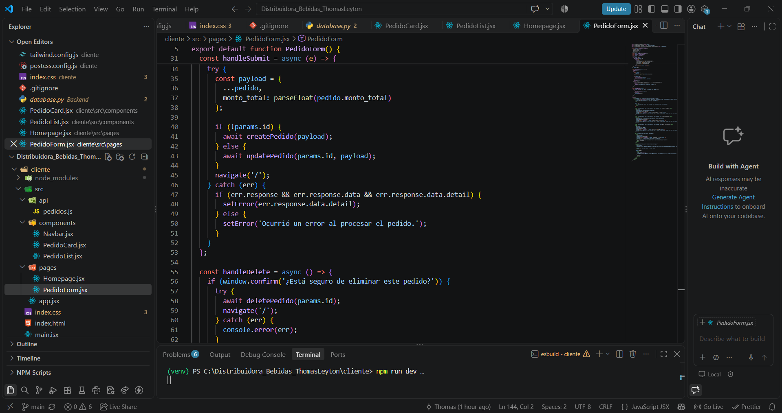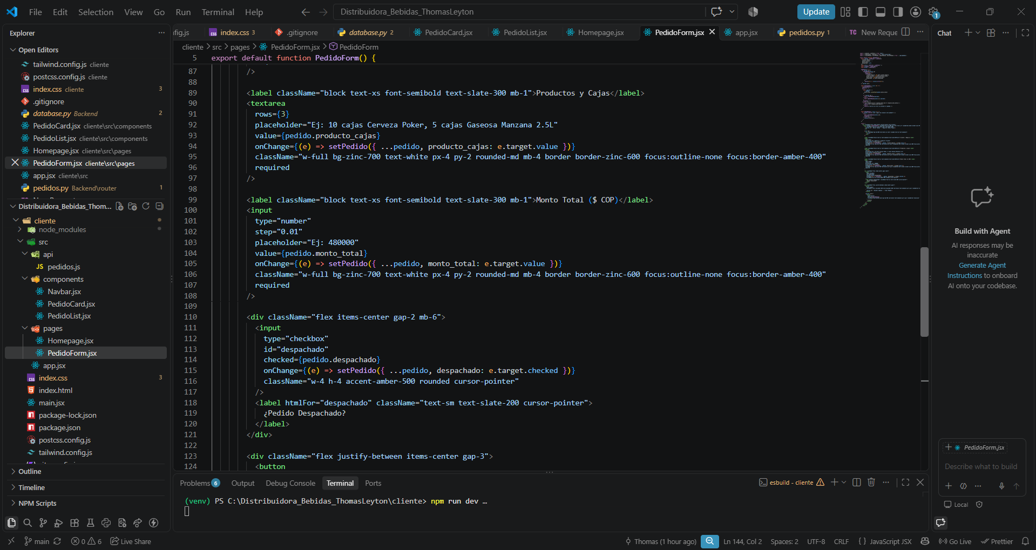

Pruebas Integradas de la Aplicación
Página Principal:
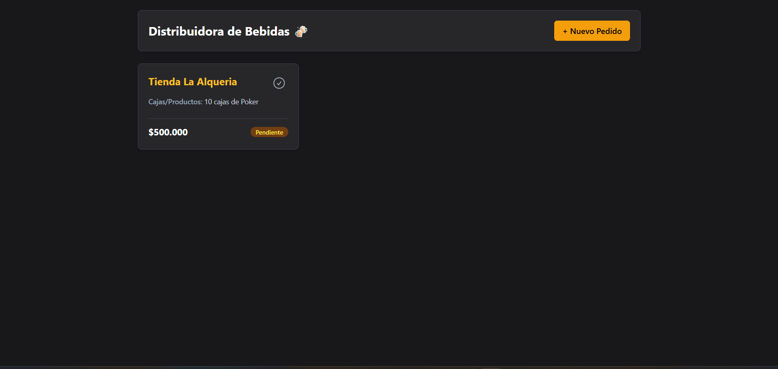
Creación de Registro:
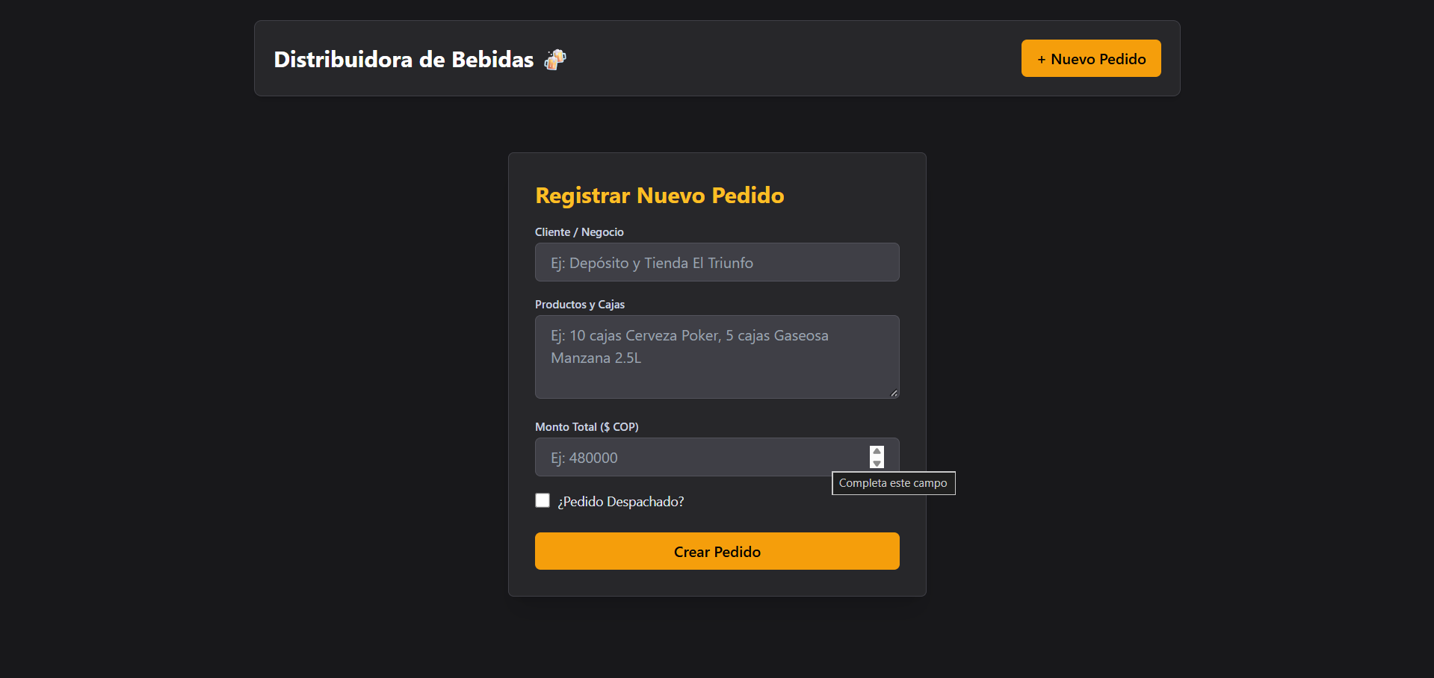
Validación de Errores: 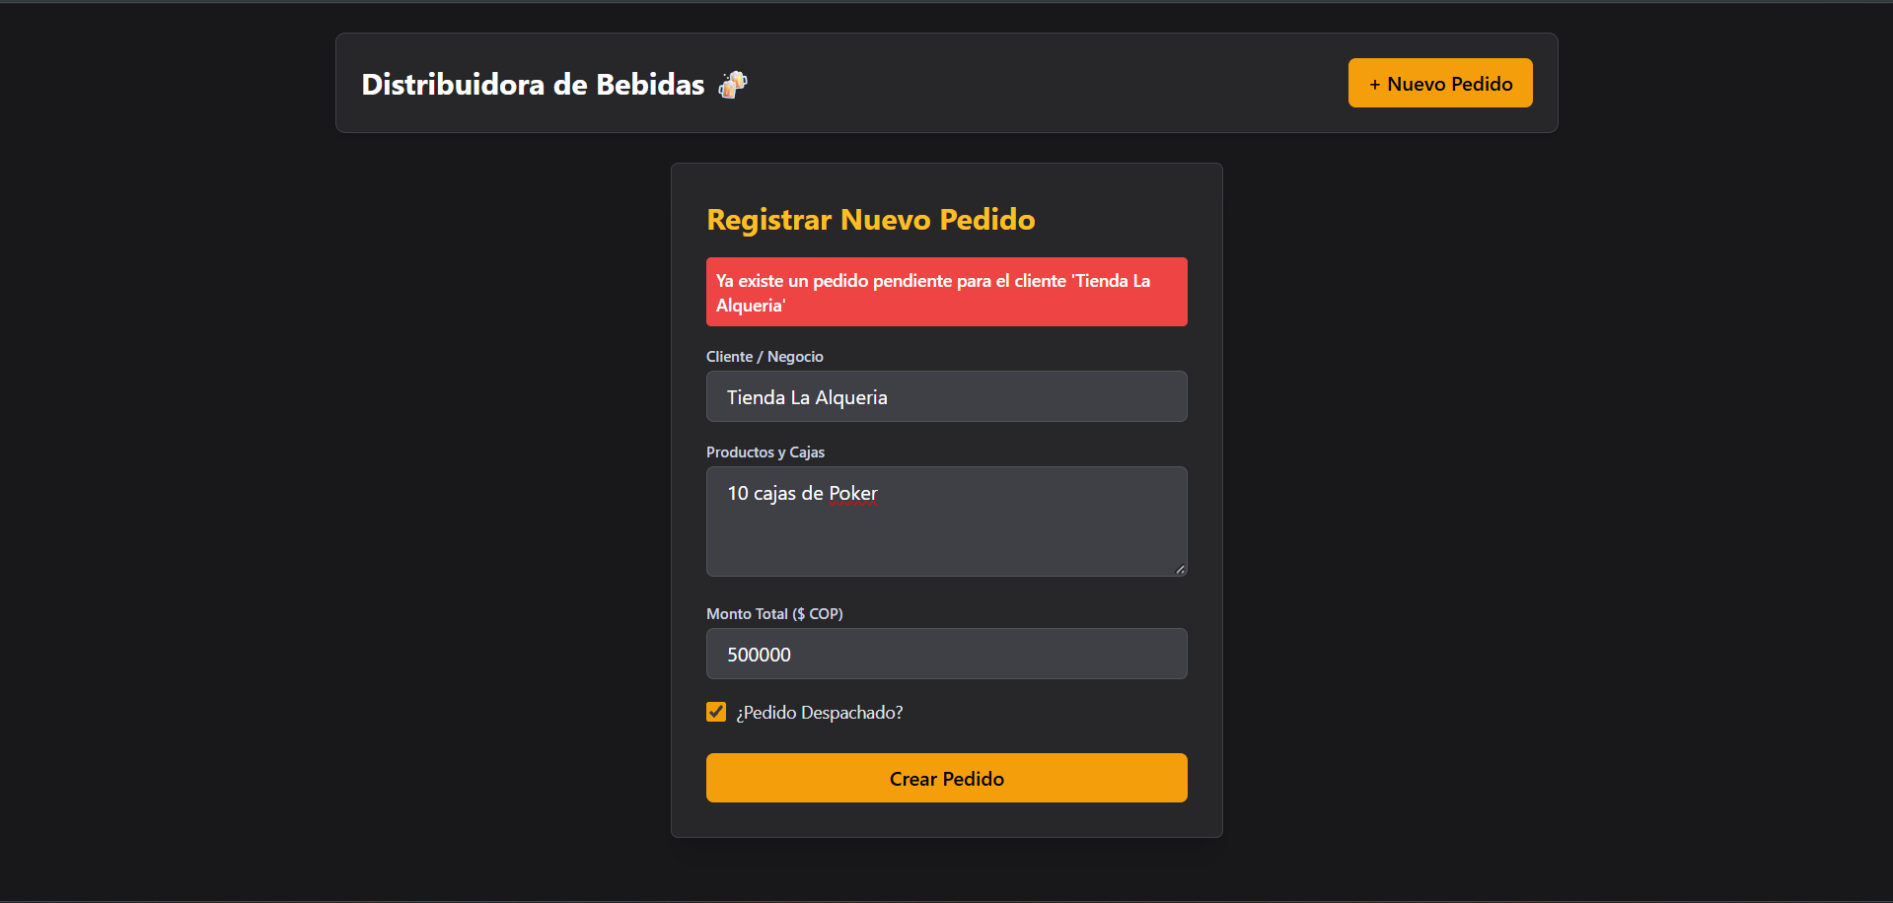
Edición de Registro: 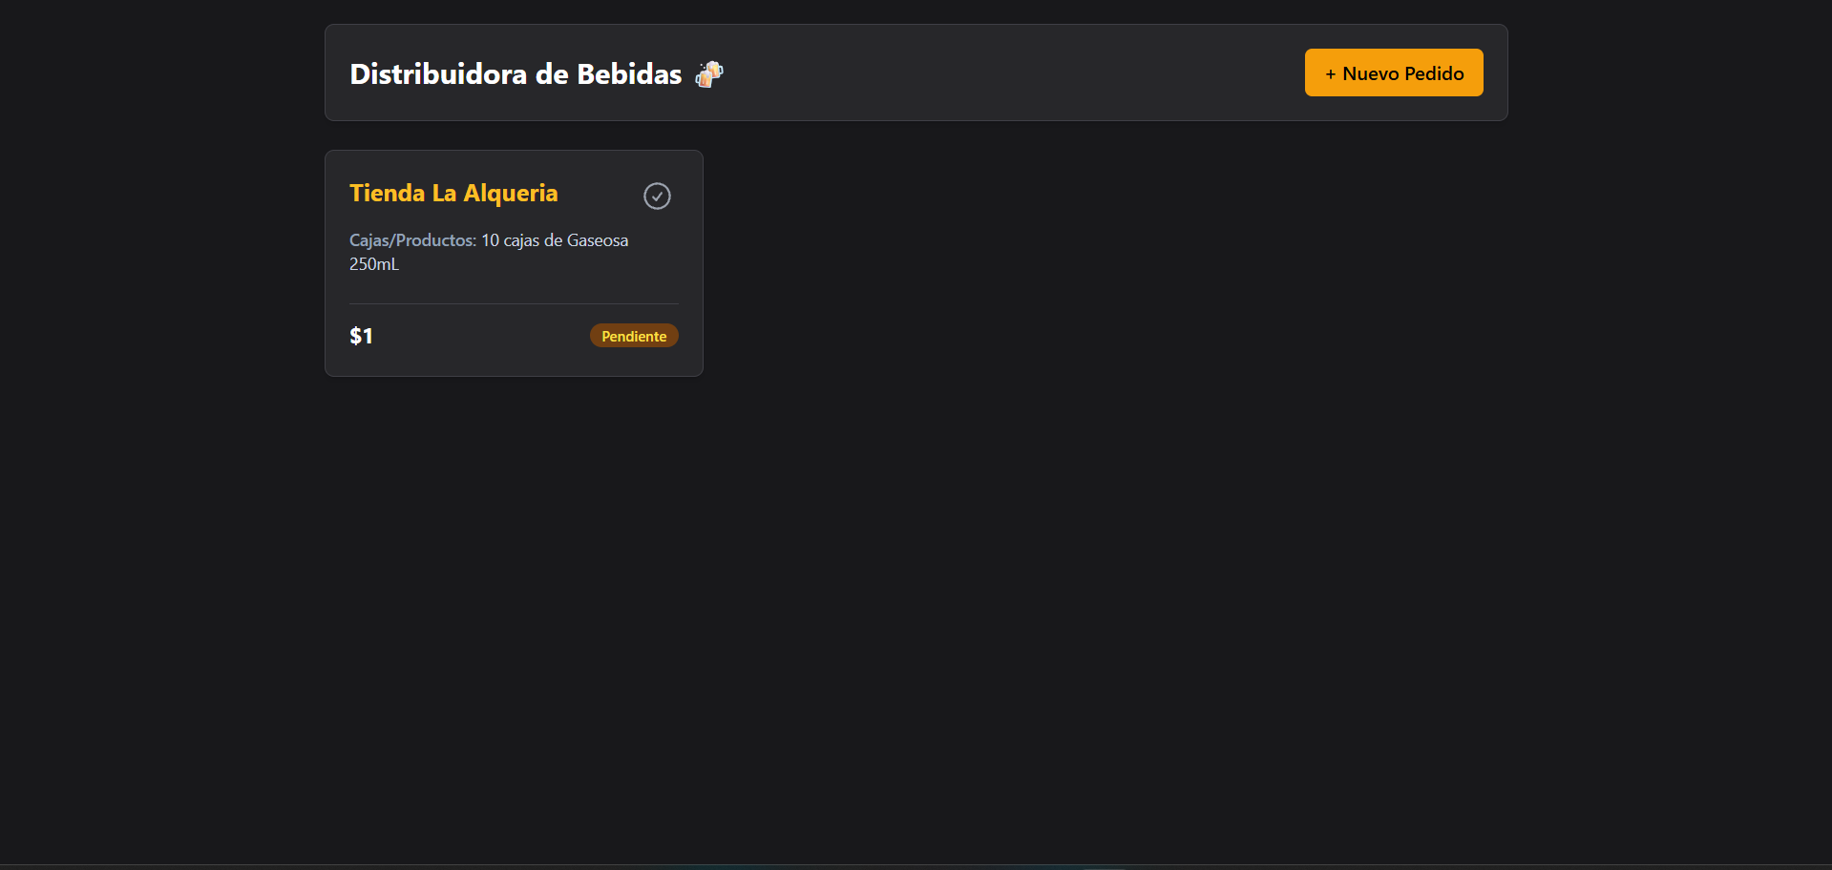
Cambio de Estado Rápido: 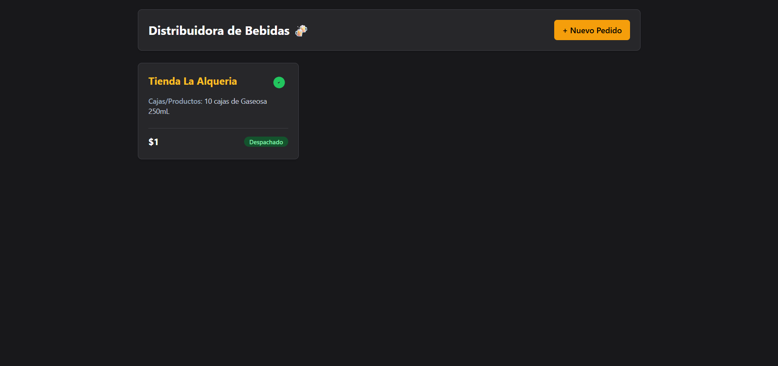
Eliminación: 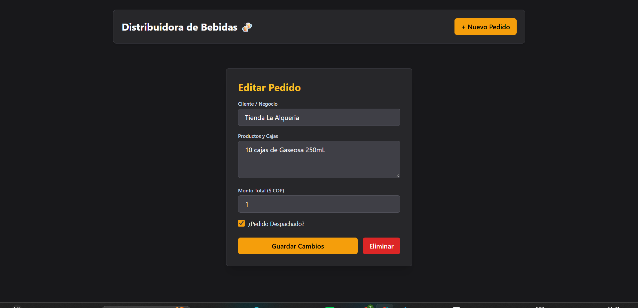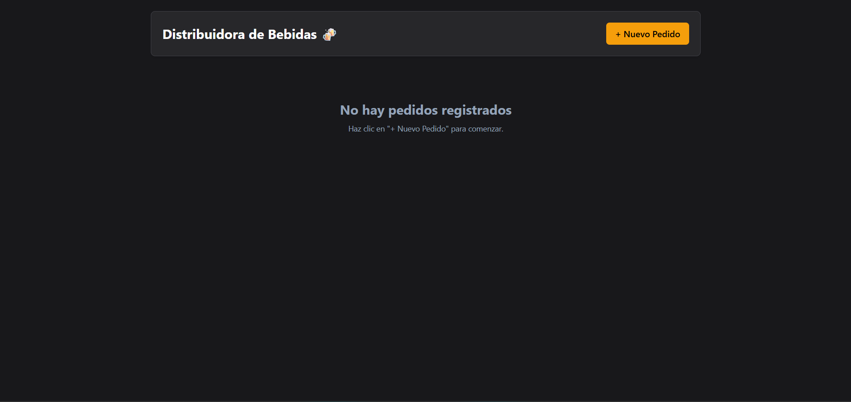
Enlace al repositorio:
https://github.com/Cyber-TL/Thomas_Leyton_Distribuidora_de_Bebidas

